

Titre du Projet |  |  | Réf. Du projet
SCS GED |  |  | 00_1SCSGED
Historique
Version | Auteur | Description | Date
1.0 | Jules MESSOLO | Architecture Roadmap | 30/10/2020

Table des matières
Architecture Cible 3
Roadmap 3
1.Besoin de compétences 4
2.Répartitions des taches et constitution des équipes 4
3.Privilégier l’agilité avec la méthode Scrum 4
4.Adopter une démarche DevOps 5
5.Mise en place un pipeline CI/CD 5
6.Opter pour une approche TDD 6
7.Implémentation de la couche front-end 7
8.Gestion de la Gateway 7
9.Microservice: Gestion des utilisateurs 7
11.Microservice: Gestion des commentaires 9
12.Mettre en place des outils de monitoring 10
13.Planning Prévisionnel 10
14.Le déploiement de la solution 11
15.Matrice des risques 12
16.Stratégie de mitigation 14

Architecture Cible
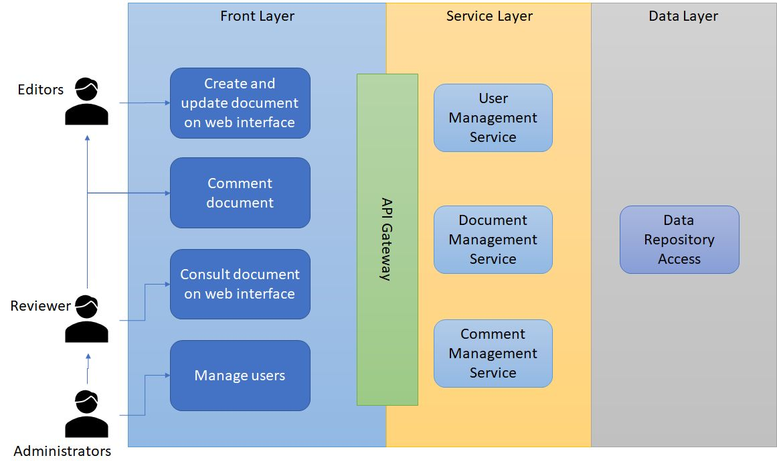

Roadmap
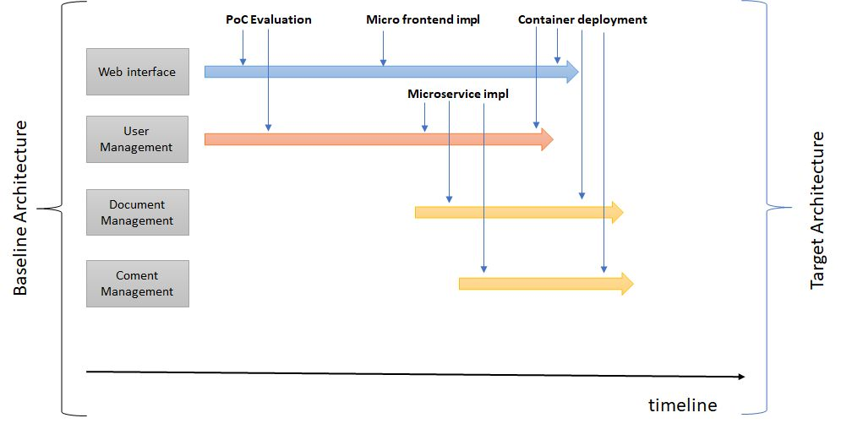

1.Besoin de compétences
La constitution de l’équipe de développement doit regrouper les compétences suivantes:
2 Développeur front-end et 2 Développeur Back-end
1 U.X Design
2 Ingénieur Système (ou Ingénieur DevOps)
1 Product Owner / Chef de projet
2 Business

2.Répartitions des taches et constitution des équipes
Il est préconisé de permettre aux équipes constituée de développement d’être autonome et de pouvoir s’occuper de bout en bout de l’implémentation d’un bloc de construction de bout en bout. La solution étant décomposé en 5 grands bloc de construction.

3.Privilégier l’agilité avec la méthode Scrum
Pendant la phase d’implémentation de la solution il est préconiser d’utiliser une méthodologie agile, afin de régulièrement avec les équipes métiers faire un point sur les fonctionnalités implémenter, leur priorités et déceler éventuellement des difficultés dans la livraison et l’intégration des services.
Organiser le développement en itération, ponctué par des réunions et des démonstration pour valider le contenu des livrables. La solution sera incrémentée au fur et à mesure des sprints.Pour ce faire l’utilisation d’outil de gestion de projet comme Jira et confluence permettra aux équipes de mettre en place un backlog évolutif selon les priorités du clients ou les difficultés rencontrés. De découper son projet en feature, puis en user stories afin de bien couvrir toutes les fonctionnalités attendu.
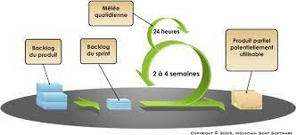

4.Adopter une démarche DevOps
Intégration continue
L'intégration continue est un ensemble de pratiques qui consiste à ce que les développeurs intègrent régulièrement leurs modifications de code à un référentiel centralisé afin de s’assurer que ces modifications ne produisent pas de régression dans l'application développée.
Des outils permettent de réunir les étapes nécessaire à la mise en place de l’intégration continue: GitLab CI.
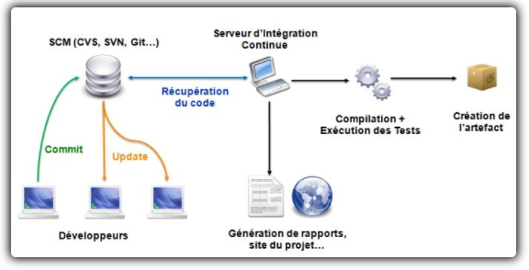
Livraison continue
La livraison continue est une méthode de développement de logiciels dans le cadre de laquelle les modifications de code sont automatiquement préparées en vue de leur publication dans un environnement de production à n'importe quel moment.
Elle permet aux développeurs d'automatiser les tests au-delà des simples tests d'unité, afin de vérifier différents aspects d'une mise à jour d'application. Il peut s'agir de tests d'interface, de charge, d'intégration, de fiabilité de l'API, etc. De cette manière, les développeurs peuvent vérifier de façon plus complète les mises à jour et détecter les éventuels problèmes à corriger avant le déploiement.

5.Mise en place un pipeline CI/CD
Il est préconisé d’avoir de mettre en place 4 environnements bien cloisonnés à savoir:
- Un environnement dédiés aux développeurs
- un environnement qui permet d’effectuer des test et de détecter éventuellement des régressions ou anomalies. Il est à disposition des testeurs et des équipes métiers. Il permet d’effectuer des démonstrations lors des livraisons de fin de sprint et par la suite des réajustements.
- Un environnement de pré-production (User Acceptance Test) permettant d’avoir un environnement qui se rapproche le plus de la production.Il permettra d’effectuer les test de charge, des test de performance, test utilisateurs.
- L’environnement de production.
De n’autoriser l’accès à chaque environnement qu’aux personnes concernés.
De planifier et communiquer les livraisons dans ces environnements.
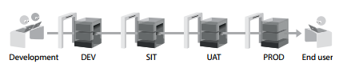

6.Opter pour une approche TDD
Il est préconisé d’inclure des tests dans le déploiement de l’application et des opérations en cours. Une bonne stratégie de test aide à identifier les problèmes dans l’application avant même son déploiement
L’implémentation de la solution passe par l’écriture des différentes fonctionnalité qui débouche sur des scénarios puis des tests (TDD).
L’utilisation de framework comme Cucumber facilite la mise en place de cette approche.

SERVICE | Utilisateurs
FONCTIONNALITÉ | Création de document | Réf
Description | En tant qu’utilisateur je peux créer un nouveau document
GIVEN (En tant que) utilisateur connecté
WHEN (Quand) je clique sur le bouton création de document du menu
THEN (alors) un nouveau document est créer.

N° du Test | Fonctionnalité | Scénario | Action utilisateur | Action système | Résultat | Microservices
 | Création de document | L’utilisateur connecté créer un document | L’utilisateur clique sur ‘création documents’ | Création d’un document. |  | Documents

7.Implémentation de la couche front-end
Architecturer la solution front-end
Il est important de penser enchaînement des écrans avant de commencer l’implémentation de la solution front-end.
S’assurer que l’interface utilisateur couvre toute les User stories présentent dans le backlog. Simuler les données afin de permettre aux développeurs front-end d’avancer en toute autonomie (JSON Server pour l’application Angular)

8.Gestion de la Gateway
La gestion de la passerelle intervient tôt dans l’implémentation de la solution.
L'API Gateway se doit d'être indépendante et se place entre le client et le Back-end et devient donc un point d'entrée à l'application.
Spring Cloud Gateway vise à fournir un moyen simple mais efficace d'acheminer vers les API et de leur fournir des préoccupations transversales telles que : la sécurité, la surveillance/les métriques et la résilience.
Les API Gateway ici seront séparées par domaine fonctionnel et par utilisation, voire par plateforme (web, mobile). L’ implémentation de l’authentification est déléguée à la Gateway pour des question de charge et de maintenance. Attention la Gateway ne doit pas devenir un point de défaillance centralisé de l’application, pour cela elle doit être répliquée et « Load Balancée ».
L’implémentation de chaque microservice fait l’objet d’une ‘feature’ et celles ci constituent les jalons principales de la feuille de route du projet.

9.Microservice: Gestion des utilisateurs
Le microservice gestion des utilisateurs expose une API qui permet de récupérer, modifier des informations sur les utilisateurs possédant un compte. Cette API est privé et accessible uniquement par un client authentifié .C’est une API Restful utilise JSON comme format d’échange des informations. Il permet d’effectuer les taches suivantes.
Développement Back-end | Développement Front-end | Taches

Microservice | User Stories / Taches/ U.I | Point d’effort | Catégorie
Gestion des utilisateurs | En tant qu’utilisateur extérieur je peux me connecter sur la plateforme et accéder au service | 12 | input
Gestion des utilisateurs | En tant qu’utilisateur extérieur l’ U.I me permet de me connecter sur la plateforme et accéder au service | 6 | input
Gestion des utilisateurs | Intégrer un système Authentification JWT
Gestion des utilisateurs | Intégrer un système d’autorisation (Rôles)
Gestion des utilisateurs | En tant qu’utilisateur extérieur je peux demander une réinitialisation de mon mot de passe. | 12 | input
Gestion des utilisateurs | En tant qu’utilisateur extérieur l’ U.I me permet de demander une réinitialisation de mon mot de passe. | 6 | input
Gestion des utilisateurs | En tant qu’admin je peux créer un compte pour un nouveau collaborateur. | 6 | admin
Gestion des utilisateurs | En tant qu’admin l’ U.I me permet de créer un compte pour un nouveau collaborateur. | 6 | admin
Gestion des utilisateurs | En tant qu’admin je peux supprimer le compte d’un collaborateur. | 9 | admin
Gestion des utilisateurs | En tant qu’admin l’ U.I me permet de supprimer le compte d’un collaborateur. | 9 | admin

10.Microservice:Gestion des documents
Le microservice gestion des documents expose une API qui permet gérer les documents associés à un compte utilisateur. Cette API est privé et accessible uniquement par un client authentifié .C’est une API Restful utilise JSON comme format d’échange des informations.Il permet d’effectuer les taches suivantes.
Microservice | User Stories / Taches/ U.I | Point d’effort | Catégorie
Gestion des documents | En tant qu’utilisateur je peux créer un nouveau document et y accéder | 6 | input
Gestion des documents | En tant qu’utilisateur l’ U.I me permet de créer un nouveau document et y accéder | 6
Gestion des documents | En tant qu’utilisateur je peux modifier un document. | 9 | input
Gestion des documents | En tant qu’utilisateur l’ U.I me permet de modifier un document. | 6
Gestion des documents | En tant qu’utilisateur je peux indiquer que mon document doit être validé (demande de validation) | 9 | input
Gestion des documents | En tant qu’utilisateur l’ U.I me permet d’ indiquer que mon document doit être validé (demande de validation) | 6
Gestion des documents | En tant qu’utilisateur je peux être notifié (par mail) à chaque modification d’un de mes documents “en cours de revue”. | 9 | input
Gestion des documents | En tant qu’utilisateur l’ U.I me permet de demander à être notifié (par mail) à chaque modification d’un de mes documents “en cours de revue”. | 6 | input
Gestion des documents | En tant qu’utilisateur extérieur je peux visualiser ma liste de documents | 6 | input
Gestion des documents | En tant qu’utilisateur extérieur l’ U.I me permet de visualiser ma liste de documents | 9 | input
Gestion des documents | En tant qu’utilisateur extérieur je peux trier par état mes documents. | 6
Gestion des documents | En tant qu’utilisateur extérieur l’ U.I me permet de trier par état mes documents. | 6 | input
Gestion des documents | En tant qu’utilisateur je peux être notifié (par mail) à chaque changement d’état du document. | 12 | input
Gestion des documents | En tant qu’utilisateur avec un rôle ‘validation’ je peux visualiser la liste des documents à évaluer (état : en cours de revue). | 12 | input
Gestion des documents | En tant qu’utilisateur avec un rôle ‘validation’ Je peux indiquer que le document est prêt pour publication (état clôturé). | 9 | input
Gestion des documents | En tant qu’utilisateur avec un rôle ‘validation’ Je peux télécharger un document au format PDF. | 12 | admin
Gestion des documents | En tant qu’admin Je peux donner l’accès d’un ou plusieurs documents à un utilisateur | 9 | admin

Microservices | User Stories / Taches/ U.I | Point d’effort | Catégorie
Gestion des versions | En tant qu’utilisateur extérieur Je peux indiquer la version de mon document (versionner) | 12 | input
Gestion des versions | En tant qu’utilisateur extérieur Je peux visualiser une version antérieure de mon document. | 6 | review
Gestion des versions | En tant qu’utilisateur avec un rôle ‘validation’ Je peux indiquer une version sur le document et visualiser les versions antérieures. |  | review

11.Microservice: Gestion des commentaires

Microservices | Tache | Point d’effort | Catégorie
Gestion des commentaires | En tant qu’utilisateur je peux créer un commentaire et le diffuser | 6 | review
Gestion des commentaires | En tant qu’utilisateur je peux répondre à un commentaire. | 6 | review
Gestion des commentaires | En tant qu’utilisateur avec un rôle ‘validation’ Je peux ajouter et répondre à des commentaires. |  | review

12.Mettre en place des outils de monitoring
Pour surveiller le bon fonctionnement de chaque microservices il est important de suivre son fonctionnement à l’aide d’outil de monitoring. Nagios

13.Planning Prévisionnel
L’implémentation de la solution est découpée en 4 sprints de 2 à 3 semaines. Chaque sprint est ponctué par une démonstration, une livraison en environnement de Test et des ateliers de formation utilisateurs.

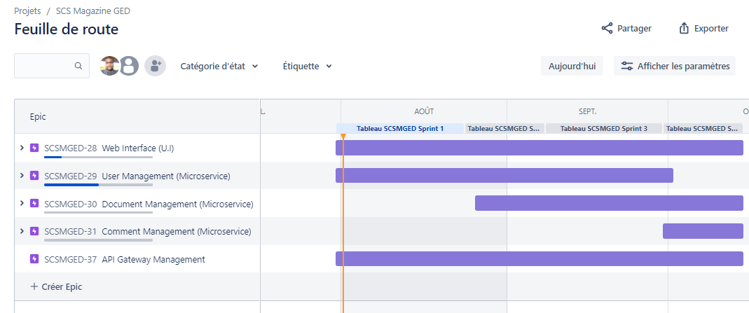
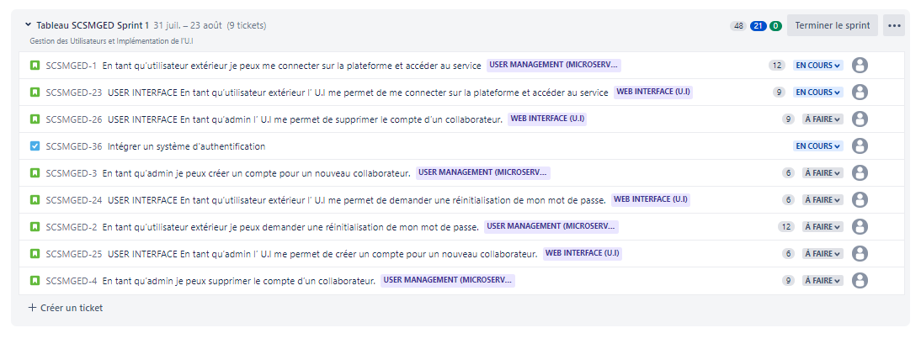
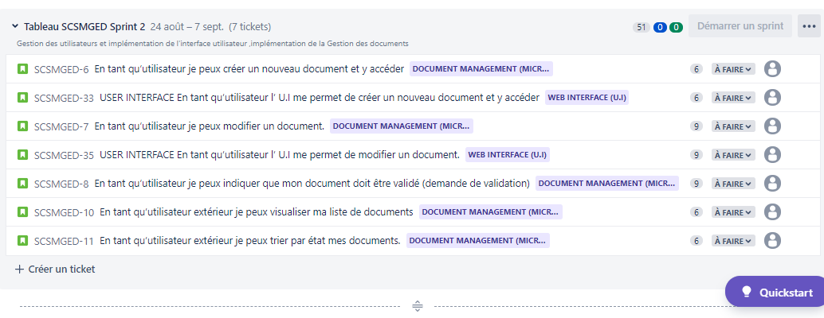

14.Le déploiement de la solution

Le déploiement de la solution fait l’objet d’une ‘feature’ dans la feuille de route du projet . Il reprend le déploiement de chaque microservice dans son conteneur qui peuvent être intégré au backlog comme des user stories ou des taches.
Celui n’intervient qu’a la fin de l’implémentation complet du microservice en question.

15.Matrice des risques
Probabilité( P): une probabilité, c’est évaluer la possibilité que le risque devienne un problème.

1. inexistante 2. Peut se produire 3.Forte chance de se produire 4. Très forte chance de se produire 5. Inéluctable

Gravité (G): La gravité exprime l’impact du risque devenu problème sur le déroulement du projet.

1. Anodin 2.Pas préjudiciable 3. Peu préjudiciable 4. Préjudiciable 5.Extrêmement préjudiciable

Criticité (C) = Probabilité (P) X Gravité (G)
1 à 5 | 6 à 10 | 11 à 15 | 15 <

Catégorie | Risque identifiés | Titre | P | G | C | Responsabilité
BUDGET | Risque de dépassement de budget | Dépassement budget | 4 | 4 | 16 | Product Owner  / Chef du projet
DÉLAIS | Risque de dépassement des délais. | Dépassement délais | 3 | 4 | 12 | Product Owner  / Chef de projet
DÉLAIS | Risque d’enlisement du projet | Enlisement du projet | 4 | 4 | 16 | Product Owner
ÉQUIPE | Absence de compétences nécessaires aux bon déroulement du projet. | Compétences manquantes | 1 | 5 | 5 | SuperLoftTech
PÉRIMÈTRE | Risque de livrable inadaptée ou incohérent avec les attentes. | Incohérence des livrables | 1 | 5 | 5 | Product Owner /SuperLoftTech
PÉRIMÈTRE | Mauvaise gestion du projet. | Gestion du projet | 1 | 5 | 5 | SuperLoftTech
PÉRIMÈTRE | Absence de prise de décision. | Prise de décision | 3 | 4 | 12 | SCS Magasin
DÉCISION | Mauvaise identification d’un validateur. | Validateur | 4 | 3 | 12 | SCS Magasin
DÉLAIS | Allongement des délais de validation. | Délais de validation | 3 | 4 | 12 | Chef de projet/ Product Owner
QUALITÉ | Défaut de contrôle sur le développement. | Contrôle sur les développements | 2 | 5 | 10 | Chef de projet
ÉQUIPE | Freins dans le pilotage opérationnel quotidien | Pilotage quotidien | 2 | 5 | 10 | Chef de projet/ Product Owner
QUALITÉ | Réalisation non compatible avec l’environnement cible. | Hébergement | 2 | 5 | 10 | Chef de projet
SÉCURITÉ | Défaillance en terme de sécurité | Défaillance de sécurité | 2 | 4 | 8 | SCS Magasin
QUALITÉ | Absence de références techniques en cas de difficulté | Difficulté technique | 2 | 4 | 8 | Chef de projet
ÉQUIPE | Manque de coordination dans le développement mobile et web | Coordination des développements | 3 | 2 | 6 | Chef de projet/ Product Owner
QUALITÉ | Réalisation d’un produit non fonctionnel | Test -recette | 1 | 5 | 5 | Chef de projet – Product Owner

16.Stratégie de mitigation
Titre | Origine du risque | Prévention | Réparation | Mitigation
Dépassement budget | Absence de budget établi | Prioriser les fonctionnalités à implémenter – Limiter les ressources disponibles sur le projet à 105 j/h (+/- 10%) |  | Réduction
Dépassement délais | Absence de calendrier prévisionnelle d’implémentation. Estimation des charges de travail à réaliser. | Absence de calendrier prévisionnelle d’implémentation. Estimation des charges de travail à réaliser. | Établir un calendrier prévisionnel. Estimation des charges. | Réduction
Enlisement du projet | Pas de Planning même prévisionnel | Pas de Planning même prévisionnel |  | Réduction
Compétences manquantes | Toutes les forces de production n’ont pas encore affecté au projet | Toutes les forces de production n’ont pas encore affecté au projet | Estimer les charges et les compétences nécessaires pour le projet | Réduction
Incohérence des livrables | Absence d’exigence sur le contenu des livrables. Aucune Date de livraison. | Absence d’exigence sur le contenu des livrables. Aucune Date de livraison. | Établir une feuille de route quand au contenu des livrables | Réduction
Gestion du projet | Absence de méthodologie, Organisation non établi. | Absence de méthodologie, Organisation non établi. | Demander au prestataire de communiquer sur sa méthodologie le déroulement de la phase d’implémentation | Réduction
Prise de décision | Les décisionnaires ne sont pas identifiés ni les rôles formellement établis. Pas de P G I | Les décisionnaires ne sont pas identifiés ni les rôles formellement établis. Pas de P G I | Établir un Plan de gestion des intervenants. Identifier clairement les responsabilités | Réduction
Validateur | Pas de Plan Gestion des Intervenants établi. Aucune assignation des responsabilités | Pas de Plan Gestion des Intervenants établi. Aucune assignation des responsabilités | Assigner clairement les responsabilités et les communiquer de façon officiel | Réduction
Délais de validation | Responsabilités non attribués et calendrier non établi | Responsabilités non attribués et calendrier non établi | Assigner clairement les responsabilités et les communiquer de façon officiel via un P.G.I | Réduction
Contrôle sur les développements | Absence de suivi des développements par le chef de projet. Défaillance sur le contrôle des réalisations | Absence de suivi des développements par le chef de projet. Défaillance sur le contrôle des réalisations | S’assurer de la qualité du chef de projet | Réduction
Pilotage quotidien | La méthodologie d'implémentation n’a pas encore défini. | La méthodologie d'implémentation n’a pas encore défini. | Communiquer sur la méthodologie. Choisir une méthodologie d’implémentation | Réduction
Hébergement | Information sur le S.I d’hébergement manquante ou non communiqué. | Information sur le S.I d’hébergement manquante ou non communiqué. | Communiquer sur l’architecture du S.I d’hébergement. Représenter les différentes interactions avec les éléments extérieurs | Réduction
Défaillance de sécurité | Norme de sécurité non respecté. Spécifications techniques mal implémenté | Norme de sécurité non respecté. Spécifications techniques mal implémenté | S’assurer de la bonne compréhension des exigences fonctionnelles et technique en terme de sécurité. Réunion pour mise au point. | Réduction
Difficulté technique | Manque d’expérience des équipes de développement | Manque d’expérience des équipes de développement | S’assurer de l’expérience du personnel affecté sur projet. Mettre en place des sessions de formation | Réduction
Coordination des développements | Travaille de coordination et de prise d’information absent. Pas de remonté d’information. | Travaille de coordination et de prise d’information absent. Pas de remonté d’information. | Répétition de réunion sur l’avancement des taches. Partage des repository . | Réduction
Test -recette | Plan de Test Absent. Stratégie de test à établir | Plan de Test Absent. Stratégie de test à établir | Écrire une stratégie de test et plan de test à établir | Réduction

